Missio Rasti 1.
Kirkon lähetyksen peruslinjaus on nimeltään Yhteinen todistus.
Kuinka monta lähetysjärjestöä kirkossamme toimii?
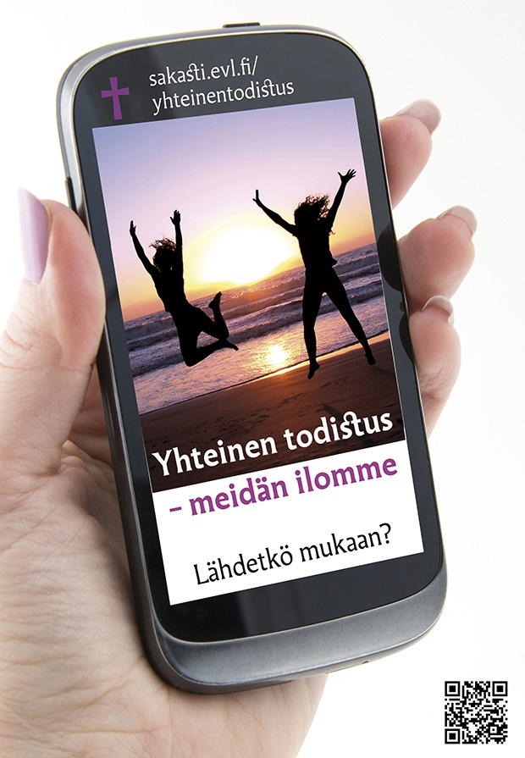
- Kaksi
- seitsemän
- yhdeksän

Toimintatehtävä:
Mene puhelimellasi osoitteeseen: https://evl.fi/plus/
seurakuntaelama/
lahetys/yhteinen-todistus ja tutustu tekstiin.
Rukoillaan kirkon lähetystyön ja lähetysjärjestöjen toiminnan puolesta.

Missio Rasti 2.
Medialähetys Sanansaattajat (Sansa) on yksi kirkon lähetysjärjestöistä. Sansan työ painottuu
- Aasiaan ja Lähi-Itään
- Itä-Eurooppaan
- Etelä-Amerikkaan

Toimintatehtävä:
Lataa älykännykkääsi ilmainen Domini Life -rukoussovellus. Etsi Mediat-osiosta Sansan ajankohtaisia lähetysuutisia. Voit myös rukoilla siellä olevien aiheiden puolesta ja jättää oman rukousaiheesi.
Tutustu lisäksi sansa.fi-sivuille. Mitä löydät sieltä?

Missio Rasti 3.
Medialähetys Sanansaattajat tuottaa ja kustantaa Suomessa Raamattu kannesta kanteen −radio-ohjelmaa. Se on Radio Dein kuunnelluin ohjelma. Sillä on Radio Deissä viikkokuuntelijoita noin
- 5000
- 50 000
- 150 000

Toimintatehtävä:
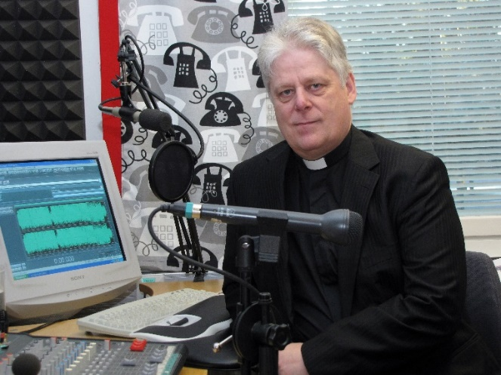
Lataa kännykkäsi marketista Raamattu kannesta kanteen –sovellus.
Rukoillaan, että suomalaiset rakastuisivat Jumalan Sanaan.

Missio Rasti 4.
Maailmanlaaja naisten rukousliike on nimeltään TWR Women of Hope, suomeksi Toivoa naisille. Toiminnan tavoitteena on mm.
- lainoittaa naisyrittäjiä yli 50 maassa
- kustantaa ja tuottaa kristillisiä Toivoa
naisille -radio-ohjelmia yli 70 kielellä
- tuottaa kristillisiä naisille
suunnattuja satelliittitelevisio-
ohjelmia 10 kielellä

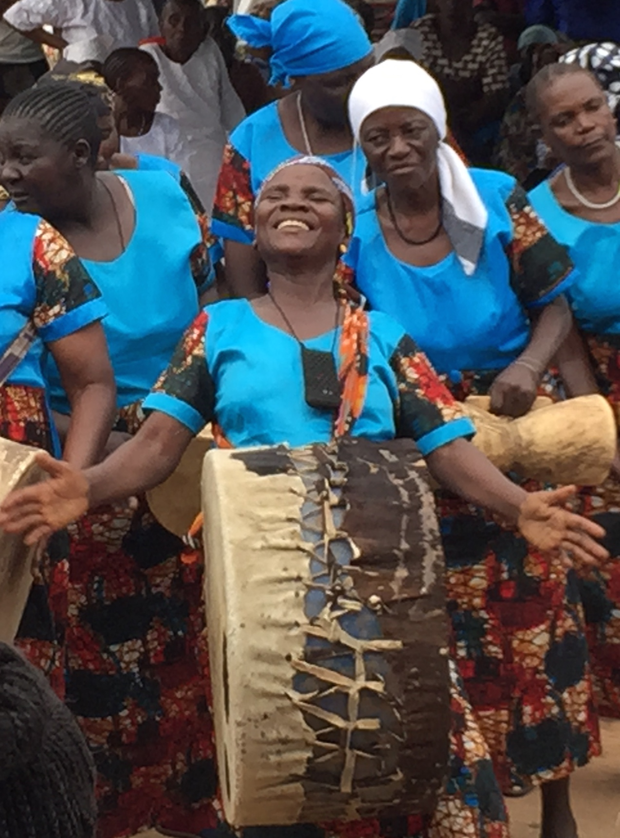
Toimintatehtävä:
Mene toivoanaisille.fi-sivuille ja siellä Rukous-kohtaan. Rukoile päivän rukous ja tutustu rukous-kalenteriin. Rukoillaan, että vaikeissa olosuhteissa elävät naiset voisivat löytää elämäänsä toivon.

Missio Rasti 5.
Medialähetys Sanansaattajat (Sansa) vie toivoa vaikeissa oloissa eläville kristityille ja alueille missä Jeesusta ei vielä tunneta. Sitä Sansa tekee
- viemällä raamattuja suljettuihin
maihin.
- lähettämällä lähetystyöntekijöitä
Lähi-Itään.
- kustantamalla mm. kristillisiä
satelliittitelevisio-ohjelmia

Toimintatehtävä:
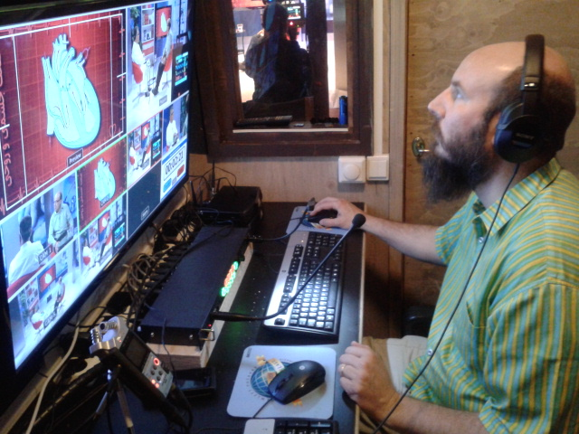
Mene YouTubeen ja hae SAT-7 Pars:
Kirje vankilasta. Katso puhutteleva video.
Rukoillaan vainottujen kristittyjen puolesta.

Missio Rasti 6.
Maailmassa on satoja miljoonia ihmisiä, jotka eivät ole kuulleet ilosanomaa Jeesuksesta. Mitä sinä teet tai haluaisit tehdä sanoman viemiseksi?
- esirukoilla
- tukea lähetystyötä taloudellisesti
- toimia pienryhmässä
- järjestää tempauksia
- muuta

Toimintatehtävä:
Tutustu millaisissa tehtävissä voit toimia omassa seurakunnassasi lähetystyön hyväksi.
Rukoillaan, että suomalaiset kristityt löytäisivät oman paikkansa palvella.

Missio Rasti 7.
Oman seurakuntasi nimikkolähettejä ja -kohteita on
- Aasiassa
- Afrikassa
- Euroopassa
- Latinalaisessa Amerikassa
- Lähi-Idässä

Toimintatehtävä:
Tutustu oman seurakuntasi nimikkolähetteihin -ja kohteisiin esim. seurakunnan internetsivujen kautta.
Rukoillaan nimikkoläheteille siunausta ja johdatusta oman seurakunnan kaikkeen kansain-väliseen työhön.

